# 一、Ubuntu/Linux文件权限

文件权限是指不同的用户或用户组对某个文件拥有的权限，文件的权限分为三种：

r：读

w：写

x：可执行。

文件描述形式如下：

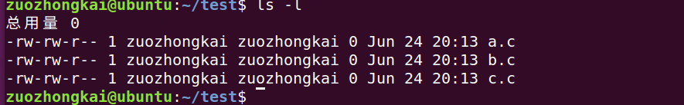

-rw-rw-r—就是文件权限，第一位表示文件类型，剩下的每三位表示一组权限。分别对应拥有者权限、拥有者所在组权限、其他用户权限。

可以使用二进制表示文件权限。

r=4

w=2

x=1

a.c文件信息：

- rw- rw- r--，a.c所属用户拥有读写权限无可执行权限。组内其他用户拥有读写权限无可执行权限，其他用户仅有可读权限。

# 二、Ubuntu/Linux文件权限修改

1、修改文件权限命令

chmod命令

2、修改文件所属用户

chown命令